**《連絡先》**

　鹿沼市文化橋町１９８２番地１８

**鹿沼市民情報センター　４階**

◎総合サポート係

電話：**０２８９－６３－８３２２**

◎こども・家庭相談係

　　電話：**０２８９－６３－２１７７**

・青少年の悩みごと相談専用窓口

　　電話：**０２８９－６３－８３２４**

◎教育相談室

　　電話：**０２８９－６３－００８２**

◎ＦＡＸ：**０２８９－６３－８３２５**

◎Ｅ-Ｍail:

[kodomosupport@city.kanuma.lg.jp](mailto:kodomosupport@city.kanuma.lg.jp)

～気軽に　お電話ください～

**＜受付時間＞**

**月曜日～金曜日　８：３０～１７：００**

**（教育相談室については９：００～ 受付）**

（土曜日・日曜日・祝日及び年末年始はお休みします）

http://pic.pimg.tw/summermom/4be45510375fd.gif

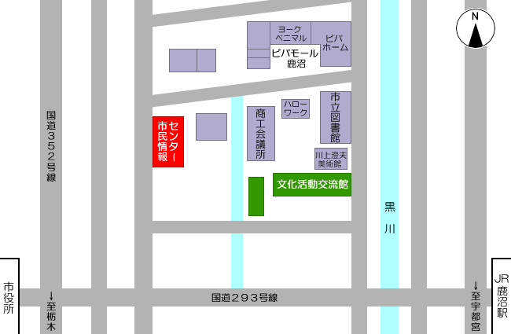

**《ご利用について》**

☆子どもの様子で気になること、困ってい

ることなどについて、**「相談したい」**、支

援の方法について**「知りたい」**方、子ど

もの**「困り感」**について支援してほしい

と思っている全ての方が利用できます。

支援を必要とする子ども・登校拒否・ひ

きこもり・児童虐待　等、どんな些細な

ことでもご相談ください。

☆来所相談は、対応する職員と日程調整す

る場合がありますので、事前にお電話で

の予約をお願いします。

☆相談は**無料**です。

☆成長発達に遅れや心配な子どもと

その保護者、関係機関の方と総合

的にサポートします。

☆妊娠・乳幼児期から就学・就労まで

切れ目のない支援をワンストップで

行います。

**＜電話相談・来所相談＞**

○子どもの行動で気になること、困っていること、かかわり方の疑問、関係機関の情報提供などの相談に応じます。

　場合によっては、相談受付予約のみの時もあります。

○必要に応じて関係機関への支援のつなぎを行います。

**＜訪問相談＞**

○幼稚園、保育園、学校等へ出向いての

　相談や子どもの観察、支援方法や全体像把握のためのアドバイス等を行います。

鹿沼市

こども

総合サポートセンター



**気になっていることはありませんか？**

* ことばに関すること
* 態度に関すること
* 子ども同士の接し方について
* 身体に関すること
* その他、育児上の悩みなど…





些細な相談にも

丁寧に応対して

くれてとてもよ

かった。

[](https://www.bing.com/images/search?view=detailV2&ccid=kcUn21AZ&id=DA3CC1DE5B139BB573AC5875F139E7175ABD3156&q=%e3%83%9e%e3%83%9e%e3%82%a4%e3%83%a9%e3%82%b9%e3%83%88%e7%84%a1%e6%96%99&simid=607989150877421453&selectedIndex=292)

わかりやすく

アドバイスして

もらって安心で

きました。



医療機[](https://www.bing.com/images/search?view=detailV2&ccid=VDY725P5&id=FE2097B282FA58124C8147880C11C7A2CFC4CE67&q=%e5%8c%bb%e7%99%82%e3%82%a4%e3%83%a9%e3%82%b9%e3%83%88%e7%84%a1%e6%96%99%e5%bb%ba%e7%89%a9&simid=608010621410675732&selectedIndex=348)関

[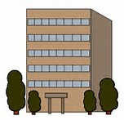](https://www.bing.com/images/search?view=detailV2&ccid=awYSNXf7&id=73A925D2345627E15904346446A4D171249D7443&q=%e3%82%a4%e3%83%a9%e3%82%b9%e3%83%88%e7%84%a1%e6%96%99+%e5%bb%ba%e7%89%a9&simid=608046183746506570&selectedIndex=54)

鹿沼市役所

健康課

子育て世代包括支援センター

「いちごっこ　かぬま」

障がい福祉課

保育課

子育て支援課

厚生課

人権推進課

支援

相談

連携

啓発

連携

栃木県中央児童相談所

栃木県県西健康福祉センター

栃木県精神保健福祉センター

栃木県発達障害者支援センター

障害者相談支援事業所

県西圏域障害者就業・生活支援センター

障害福祉サービス事業所

放課後等デイサービス事業所

児童家庭相談センター

鹿沼市社会福祉協議会

児童養護施設

鹿沼警察署

ハローワーク鹿沼

宇都宮地方法務局

[](https://www.bing.com/images/search?view=detailV2&ccid=56zUBHRR&id=B69EFDA5225811815B7BFDD40202F0615B7A46BB&q=%e3%82%a4%e3%83%a9%e3%82%b9%e3%83%88+%e7%84%a1%e6%96%99+%e7%9b%b8%e8%ab%87%e5%93%a1&simid=607992840252164797&selectedIndex=69)

相談

支援

連携

支援

民生委員・児童委員

主任児童委員

本人・保護者



相談

相談・情報・教育支援委員会

巡回相談・情報

スタッフのスキルアップ

こども総合サポートセンター

☆妊娠から就労において切れ目のない一貫した支援を行います。

・専門家による個別相談

・幼稚園・保育園・小・中学校への巡回相談

・教育相談や教育支援

・児童虐待防止対策

・子どもの貧困対策

・要支援児童の社会参加への支援

・ひとり親家庭の自立に関するサポート

　　　　　　　　　　　　　　　　　　…等

　　　　　　　　～以下のスタッフで運営しています～

保健師　保育士　教育相談専門員　臨床心理士

青少年相談員　母子・父子自立支援員　家庭相談員など

連携

相談・情報

巡回相談・保護者支援

スタッフのスキルアップ

幼稚園・保育園

[](https://www.bing.com/images/search?view=detailV2&ccid=ghtgqOWh&id=717B8D3D3AF6712216363249884958BF7F72B0B8&q=%e3%82%a4%e3%83%a9%e3%82%b9%e3%83%88+%e7%84%a1%e6%96%99+%e4%bf%9d%e8%82%b2%e5%9c%92%e5%9c%92%e8%88%8e&simid=608003045096489840&selectedIndex=104)

支援

相談

市民

連携

[](https://www.bing.com/images/search?view=detailV2&ccid=7PXqNHWp&id=A4139BC2980BB19F3BCBF896D83C5577E9D6B4AE&q=%e7%84%a1%e6%96%99%e3%82%a4%e3%83%a9%e3%82%b9%e3%83%88%e7%9b%b8%e8%ab%87%e5%93%a1&simid=607999823873707625&selectedIndex=63)

[](https://www.bing.com/images/search?view=detailV2&ccid=Z3U8C3Jk&id=8DDC60974035DAF336CA7262016C6DB9D37F49BD&q=%e3%82%a4%e3%83%a9%e3%82%b9%e3%83%88%e7%84%a1%e6%96%99+%e5%bb%ba%e7%89%a9&simid=608044525888471075&selectedIndex=107)

支援

人権擁護委員

[](https://www.bing.com/images/search?view=detailV2&ccid=0pvQybeR&id=9D3956D55469C29DBB5CCDBD94A5D58EC737E01D&q=%e4%bd%8f%e6%b0%91%e3%82%a4%e3%83%a9%e3%82%b9%e3%83%88%e7%84%a1%e6%96%99&simid=608043606762065119&selectedIndex=51)

[](https://www.bing.com/images/search?view=detailV2&ccid=oAKJfy7k&id=69D1B4335922F673D64C770C00642D1911EFC8F3&q=%e5%ad%a6%e6%a0%a1%e3%82%a4%e3%83%a9%e3%82%b9%e3%83%88%e7%84%a1%e6%96%99+%e6%a0%a1%e8%88%8e&simid=608023102600711790&selectedIndex=245)

こども発達支援センター

鹿沼市あおば園

[](https://www.bing.com/images/search?view=detailV2&ccid=zluBP/nM&id=F157727169E557FAD8AD07AD16DAA3AC4C3C54BE&q=%e4%bf%9d%e8%82%b2%e5%9c%92%e3%82%a4%e3%83%a9%e3%82%b9%e3%83%88%e7%84%a1%e6%96%99&simid=608014959323316235&selectedIndex=63)

鹿沼市適応指導教室

「アメニティホーム」

[](https://www.bing.com/images/search?view=detailV2&ccid=3MLuhAIl&id=0ABB6BA59F5F9C22B966AC333F018200D241E347&q=%e3%82%a4%e3%83%a9%e3%82%b9%e3%83%88+%e7%84%a1%e6%96%99+%e5%ad%a6%e6%a0%a1%e6%a0%a1%e8%88%8e&simid=608011441748380826&selectedIndex=616)

市教育委員会

・小・中学校

（特別支援教育コーディネーター）

・通級指導教室

・特別支援学級

・総合教育研究所

連　　　携